ОТЧЕТ
О ДЕЯТЕЛЬНОСТИ АНО «ЦСРМ «Мир Поколений-21век»
за Апрель 2025 года

в рамках выполнения Договора № 6/2024 от 24.09.2024 года
на реализацию социальной программы по организации досуговой и социально-воспитательной, физкультурно-оздоровительной и спортивной работы с населением по месту жительства
в нежилых помещениях, находящихся в собственности города Москвы

- Организация работы студий (секций) центра

№ п/п | Клубное досуговое/ спортивное формирование (кружок, секция) | Кол-во обучающихся |  | График работы |  | Ответственный
№ п/п | Клубное досуговое/ спортивное формирование (кружок, секция) | льготно | платно | дни | время | Ответственный
1. | Бокс  Бокс | 2*  2* | 48  34 | Пн. Вт. Ср. Чт. Пт. Сб. | 16:30-22:30  16:30-21:00 | Петров Г.Б.  Силантьев М.В.
2. | Самбо  Самбо | 1*/ 1**  2*/ 2** | 68  85 | Пн. Вт. Ср. Чт. Пт. Сб. | 16:30-21:00  17:00-22:30 | Коробкин Г.П.  Горшков С.А.
3. | Современные танцы | 2* | 40 | Пн.  Пт. | 17:00-19:30  15:40-19:30 | Смирнова О.С.  Смирнова О.С.
4. | Художественная гимнастика | 1* | 35 | Вт. Чт.  Сб. | 15:00-18:45  12:00-13:30 | Воробьёва О.Е.  Воробьёва О.Е.
5. | Аэробика | - | 26 | Вт. Чт. | 19:10-21:10 | Колошина Т.П.
6. | Фитнес | - | 18 | Пн. Ср. Пт. | 19:35-21:45 | Теренина Т.М.
7. | Спортивный досуг ОФП | 7** | - | Вт.  Вс. | 12:00-15:00  12:00-15:00 | Бобровский А.В.  Бобровский А.В.
ИТОГО на 30.04.2025 |  | Прим: *льгота, **бесплатно
ВСЕГО: |  | 354 | 10* | 10**

- Проведенные мероприятия и участие в мероприятиях

№ п/п | Мероприятие | Дата | Место | Кол-во участников
1. | Открытый мастер-класс по современным танцам | 04.04.2025 | г. Москва, Алтуфьевское шоссе дом 87 | 30 человек
2. | Открытый мастер-класс по художественной гимнастике | 10.04.2025 | г. Москва, Алтуфьевское шоссе дом 87 | 30 человек
3. | Открытая тренировка по самбо | 10.04.2025 | г. Москва, Алтуфьевское шоссе дом 87 | 30 человек
4. | Бесплатный мастер-класс по современным танцам «Зажигаем вместе» | 18.04.2025 | г. Москва, Алтуфьевское шоссе дом 87 | 30 человек
5. | Турнир по художественной гимнастике | 26.04.2025 | г. Москва, Алтуфьевское шоссе дом 87 | 70 человек
6. | Турнир по самбо посвящённый 80-летию Победы в Великой Отечественной войне | 27.04.2025 | г. Москва, Алтуфьевское шоссе дом 87 | 250 человек
7. | Открытый мастер класс по боксу | 29.04.2025 | г. Москва, Алтуфьевское шоссе дом 87 | 20 человек
Итого: |  |  |  | 7
Внутриклубные мероприятия |  |  |  | 7
Районные мероприятия |  |  |  | 1
Окружные мероприятия |  |  |  | 0
Городские мероприятия |  |  |  | 0
Всероссийские мероприятия |  |  |  | 0

--
Генеральный директор АНО «ЦСРМ «Мир Поколений-21век» Топал А.Ф.

Открытый мастер-класс по соверемнным танцам
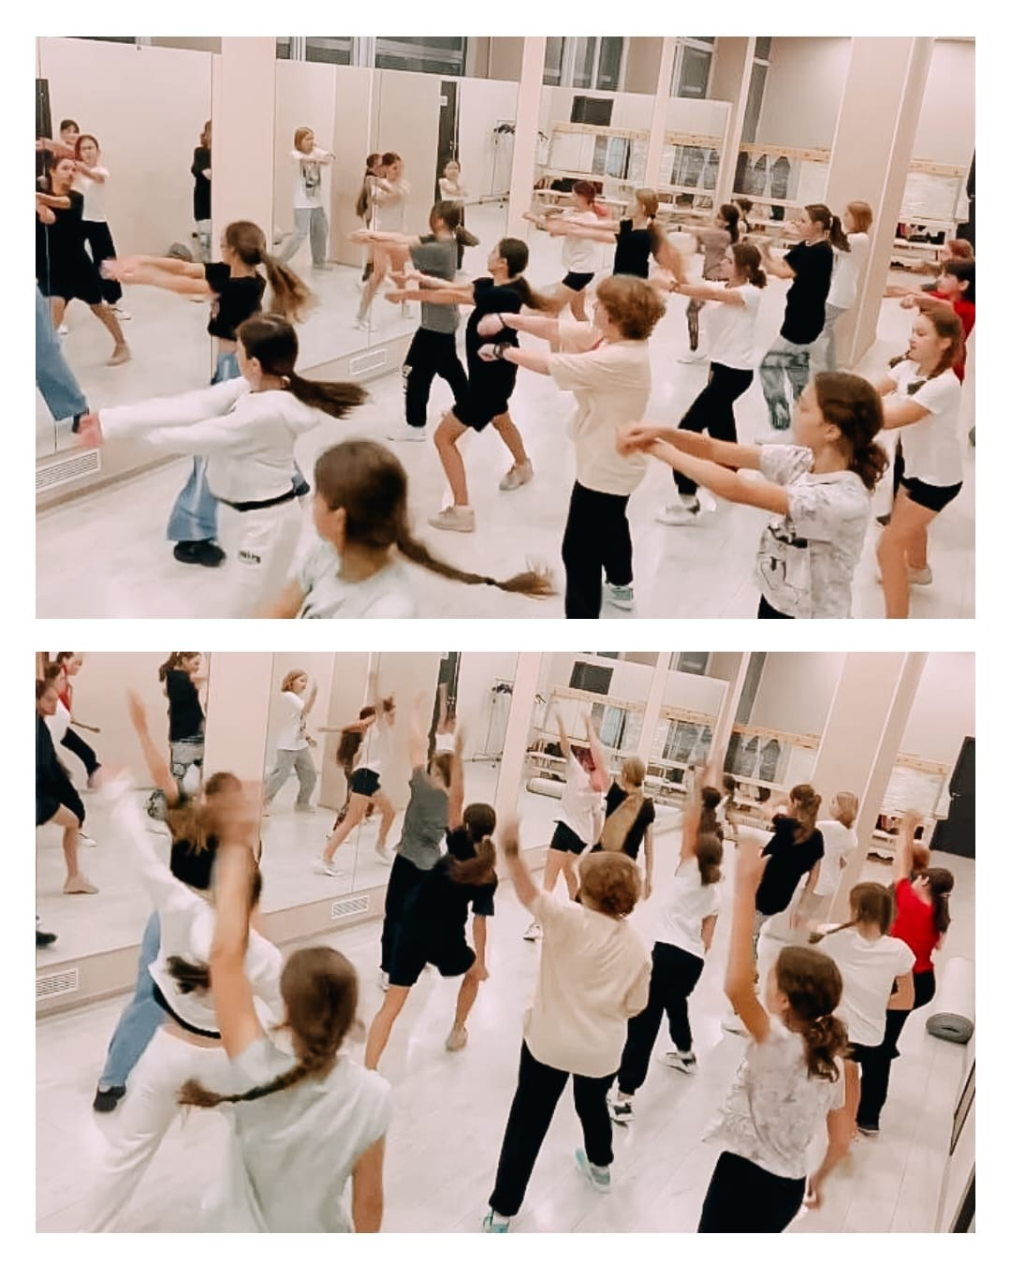 | 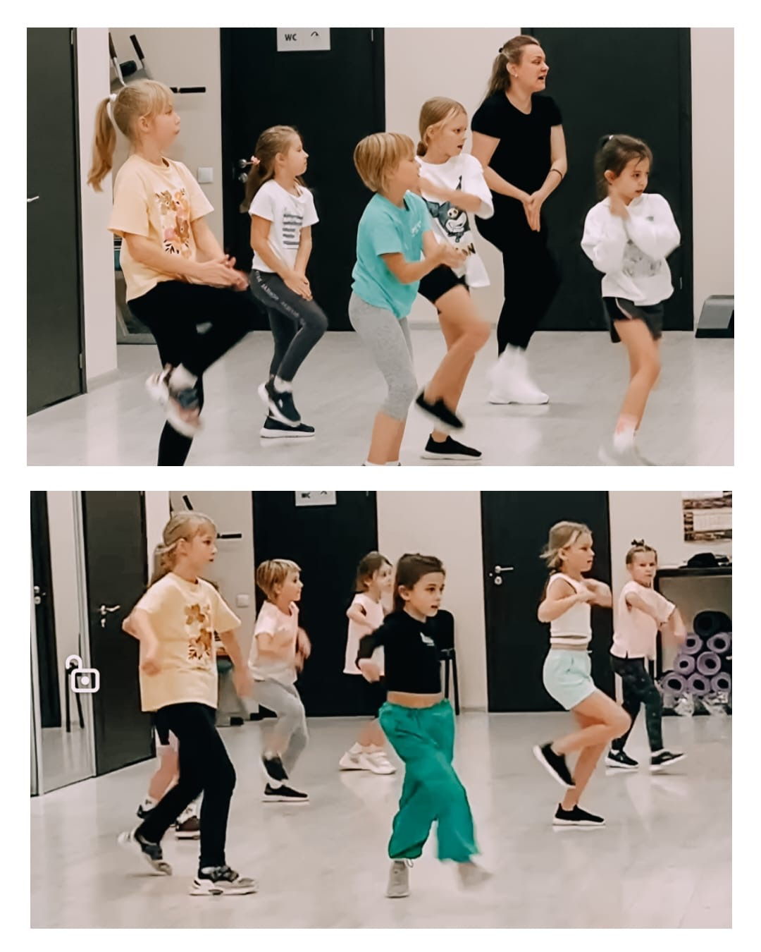
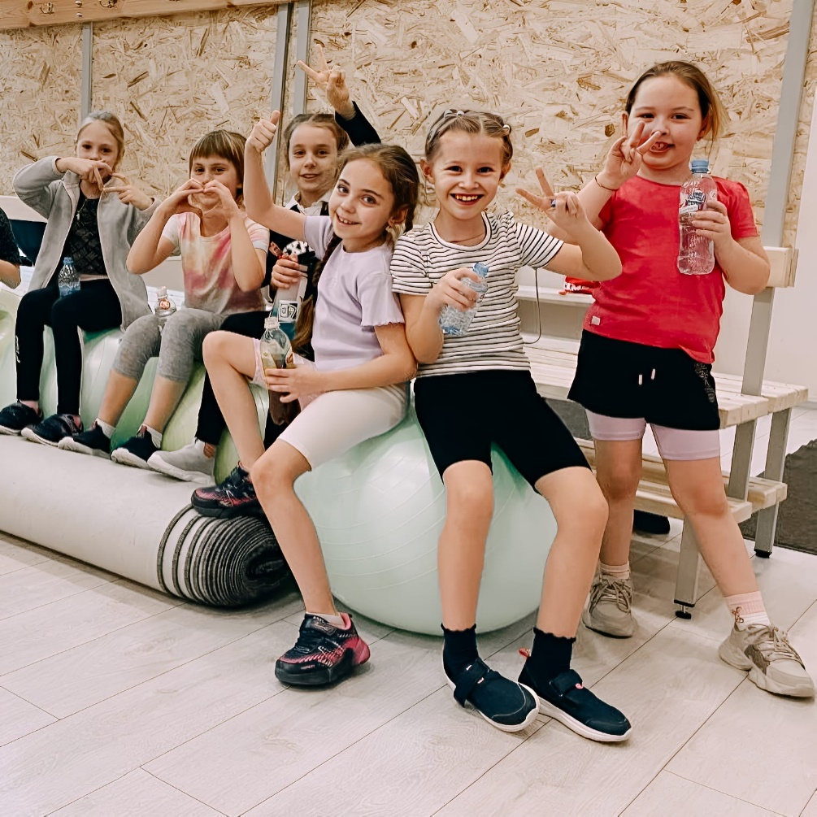 | 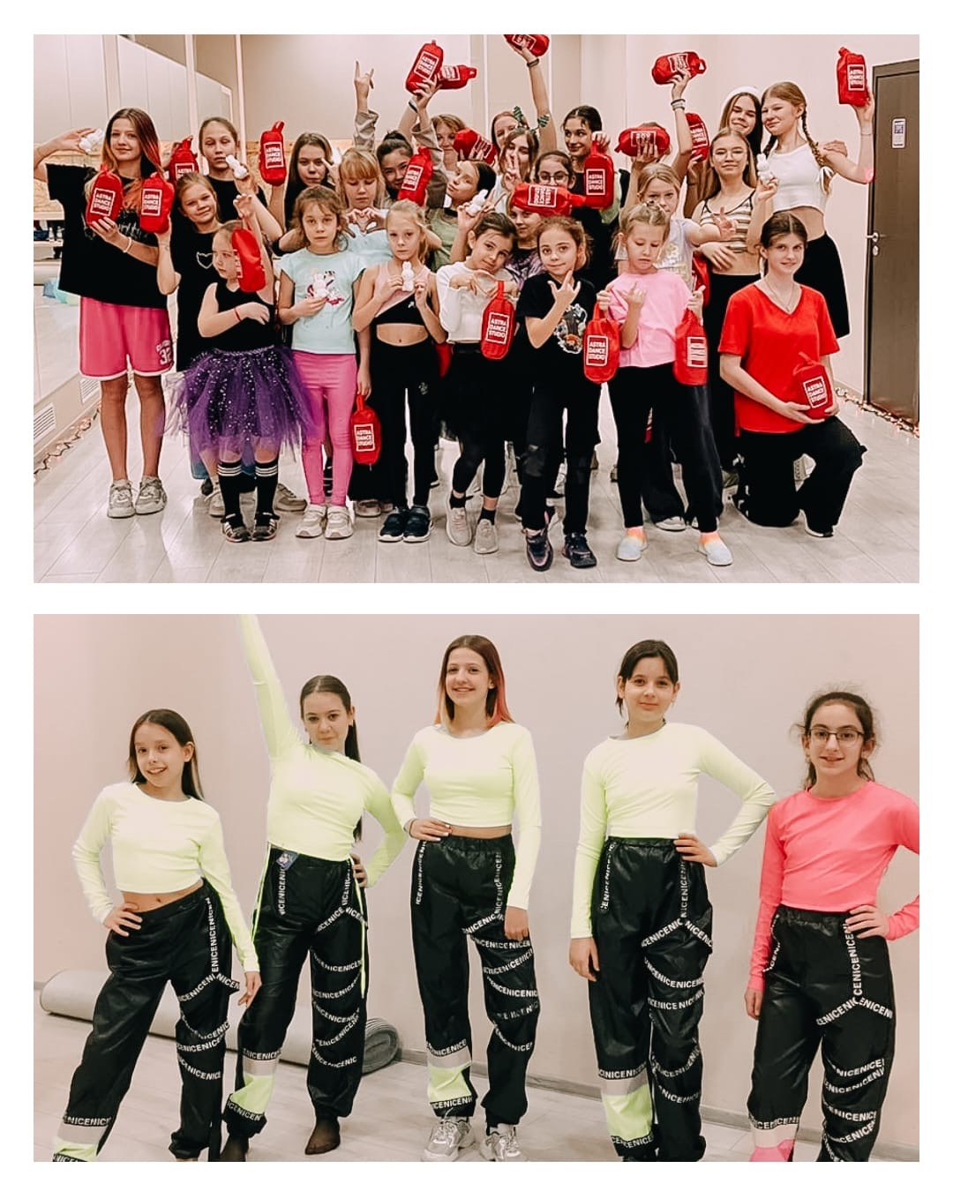
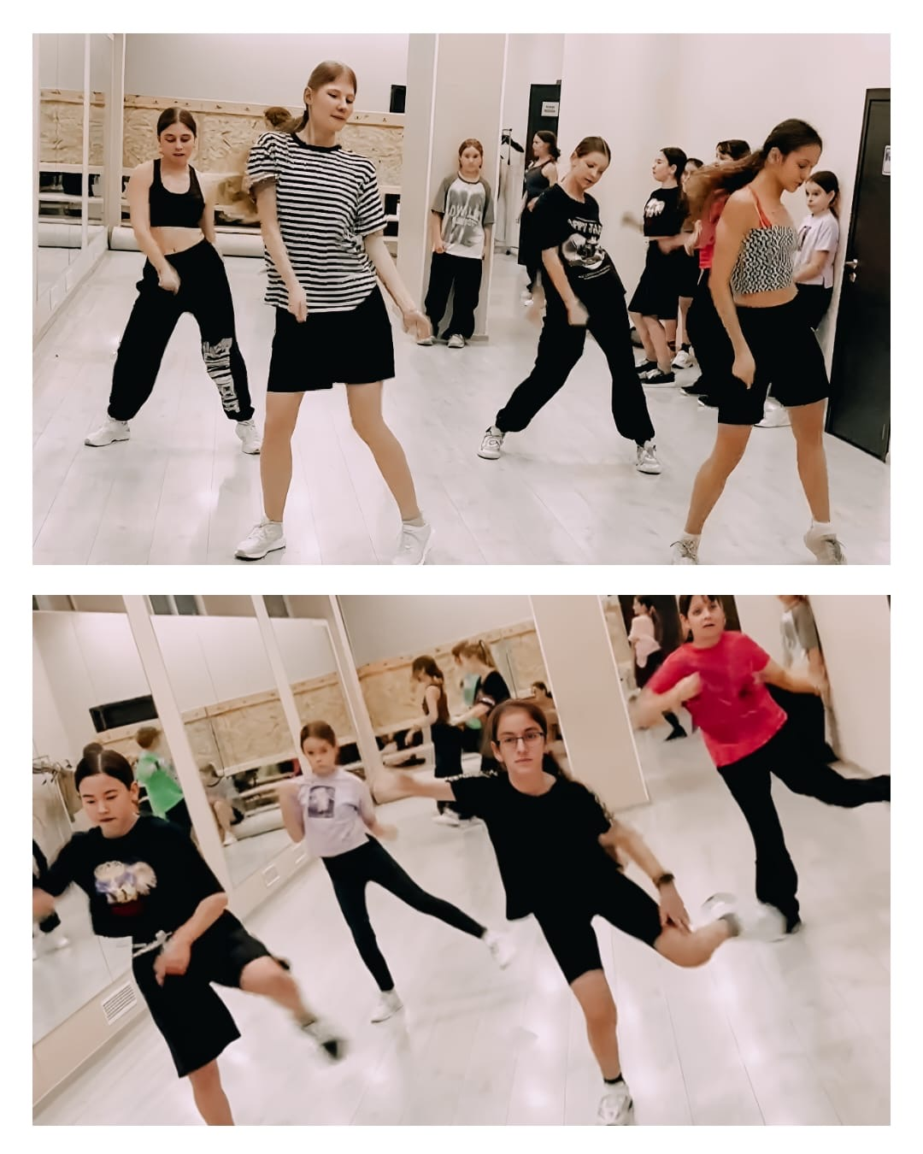

Открытый мастер-класс по художественной гимнастике

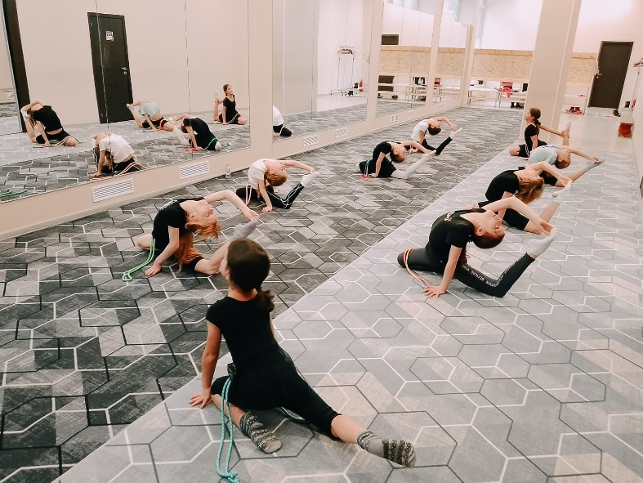 | 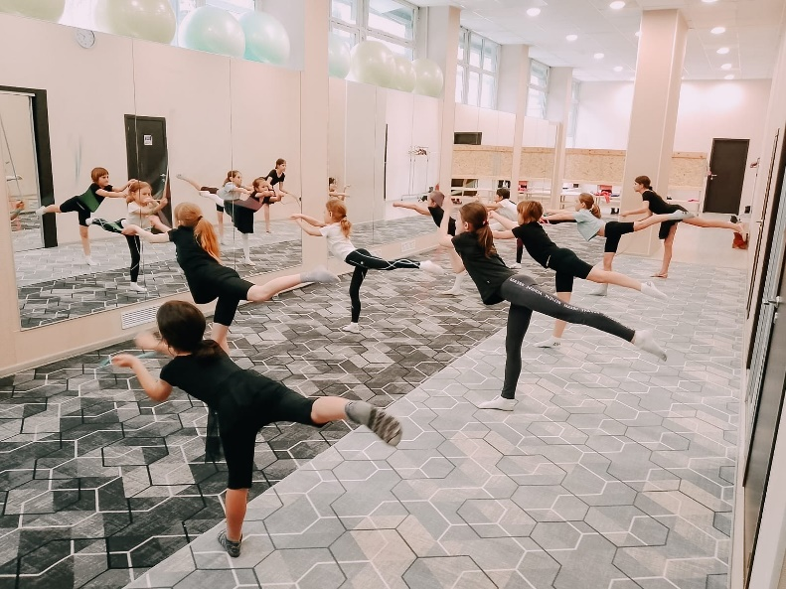
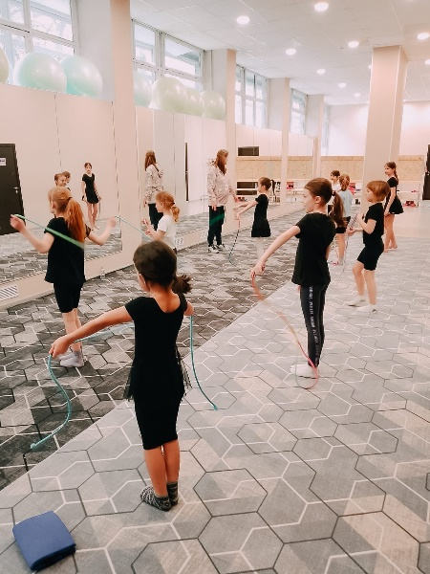 | 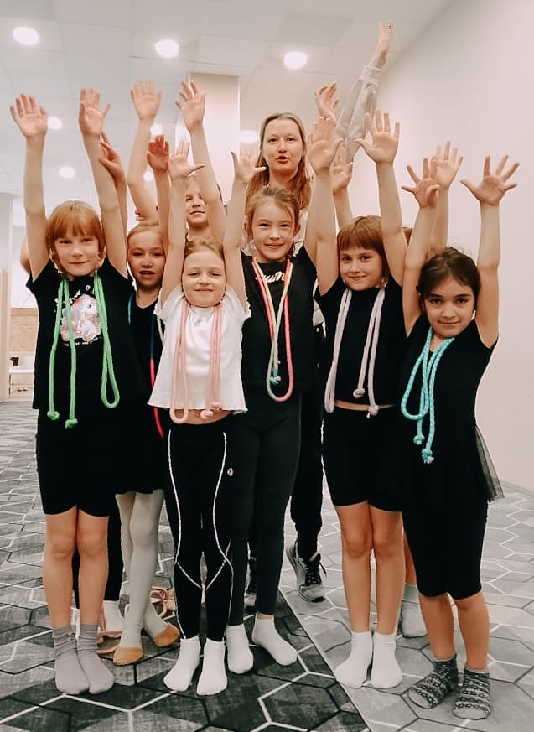
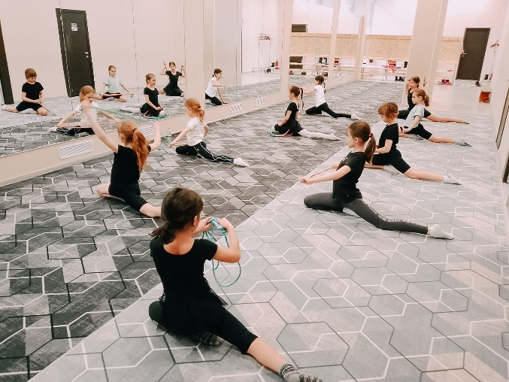 | 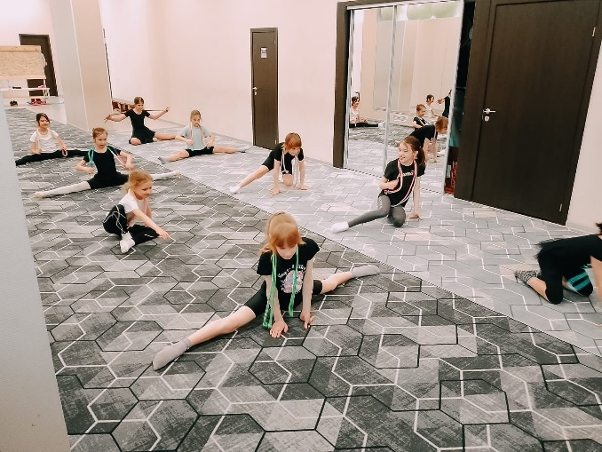

Открытая тренировка по самбо

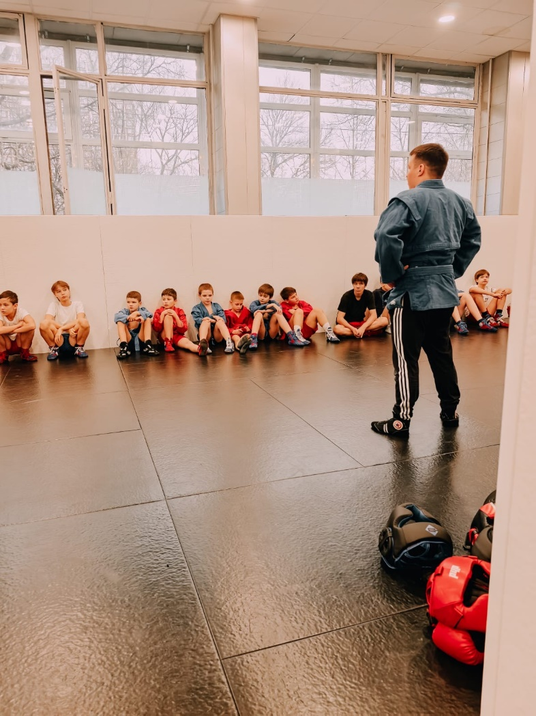 | 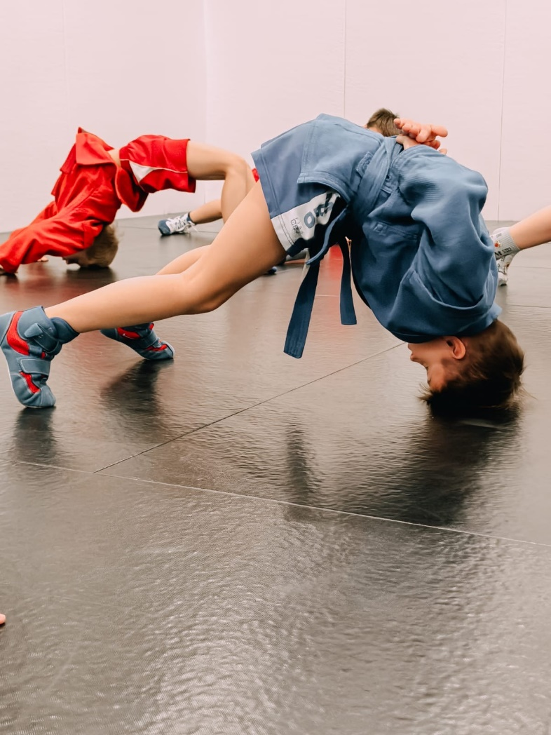
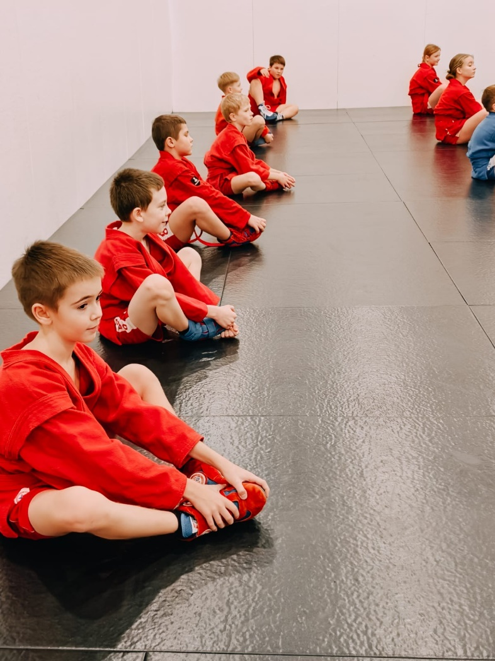 | 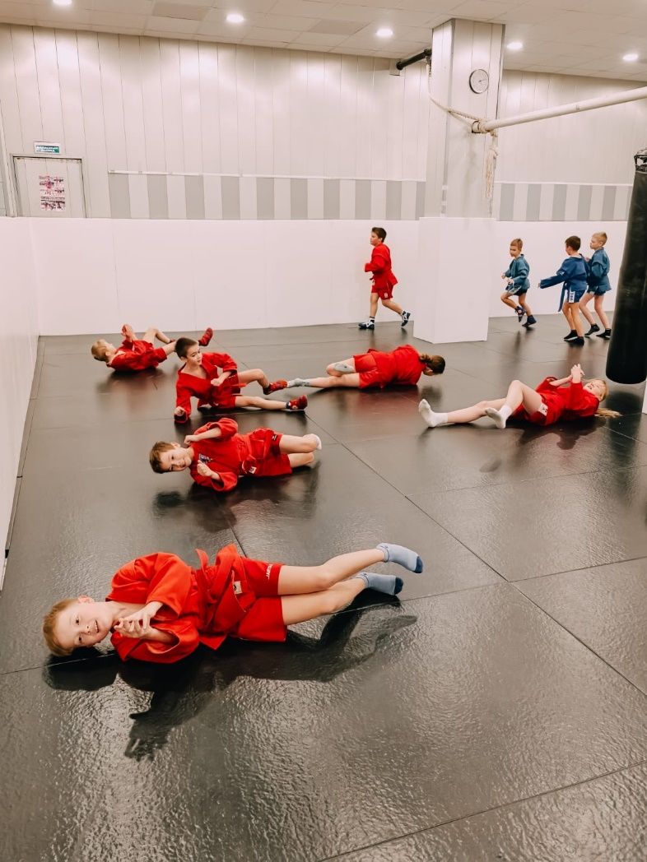

Турнир по художественной гимнастике
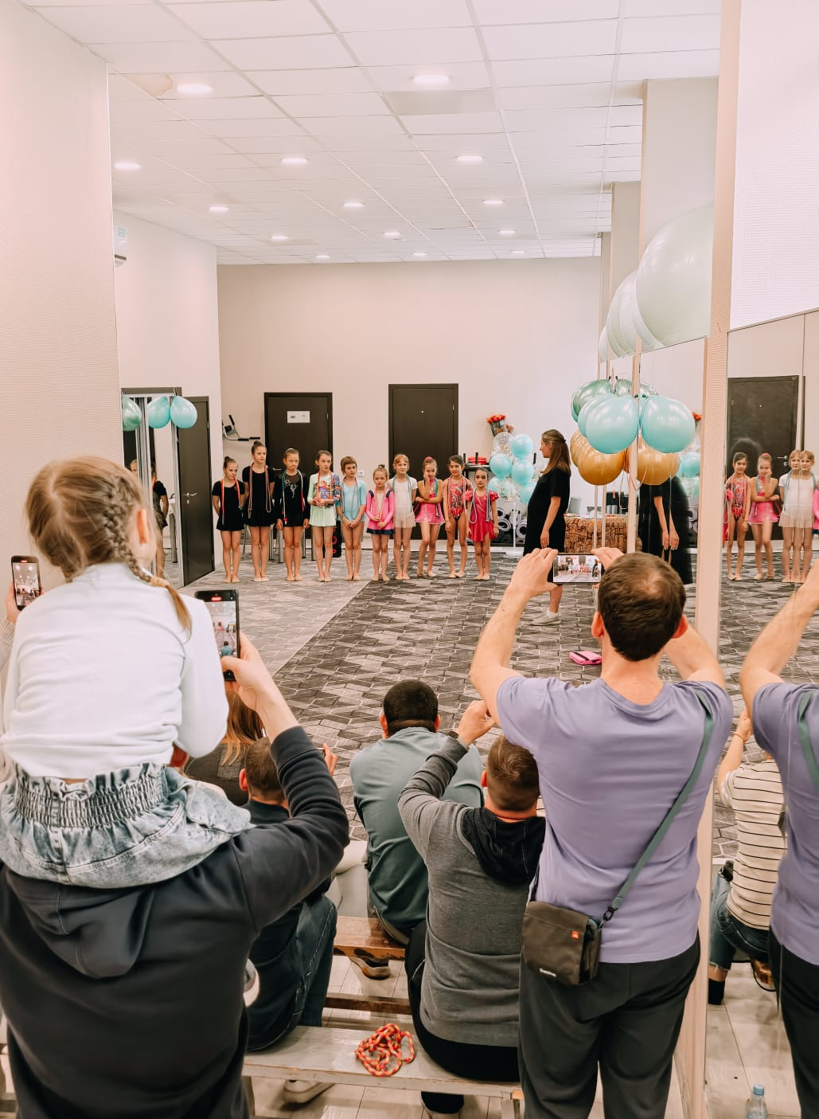 | 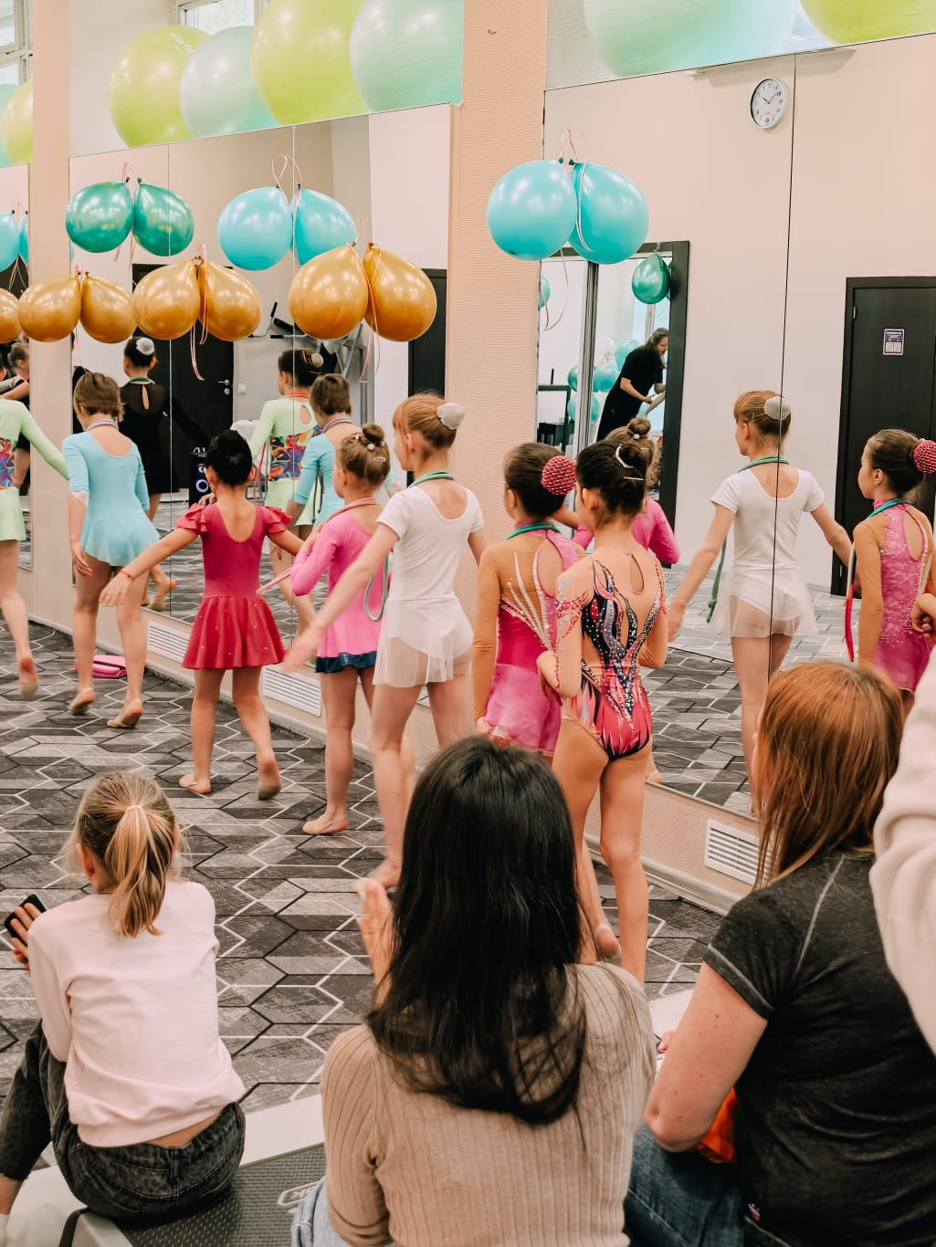
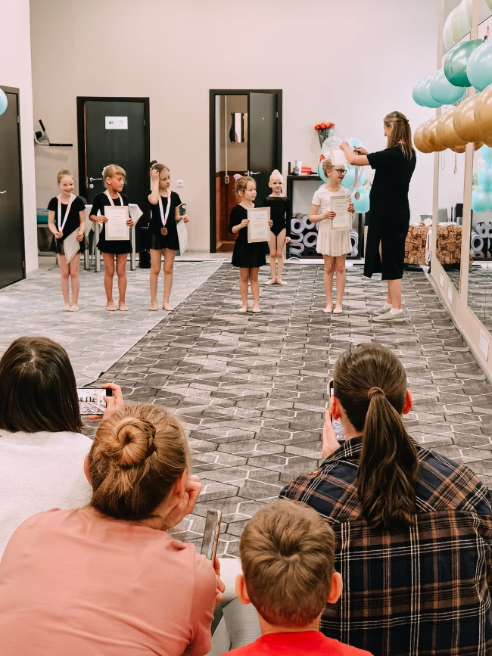
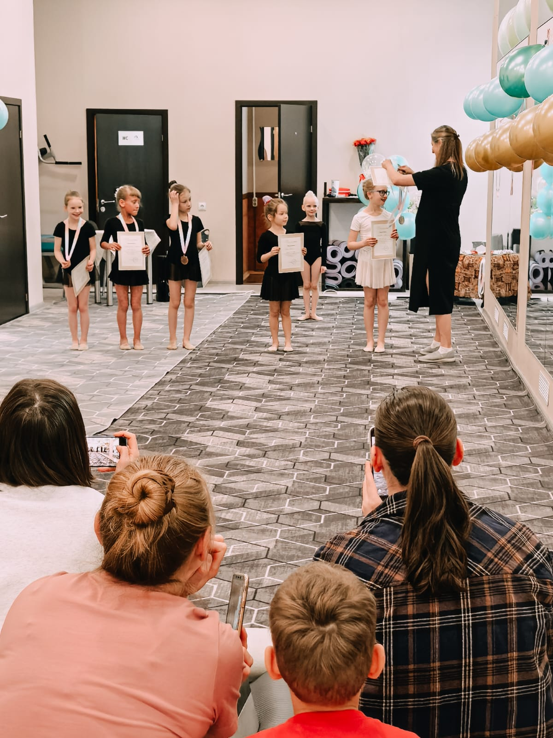

Турнир по самбо посвящённый 80-летию Победы в
Великой Отечественной войне
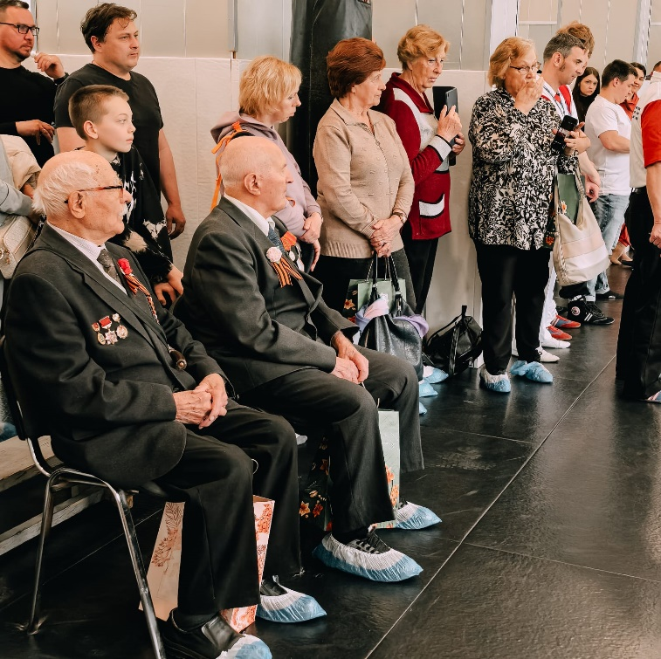 | 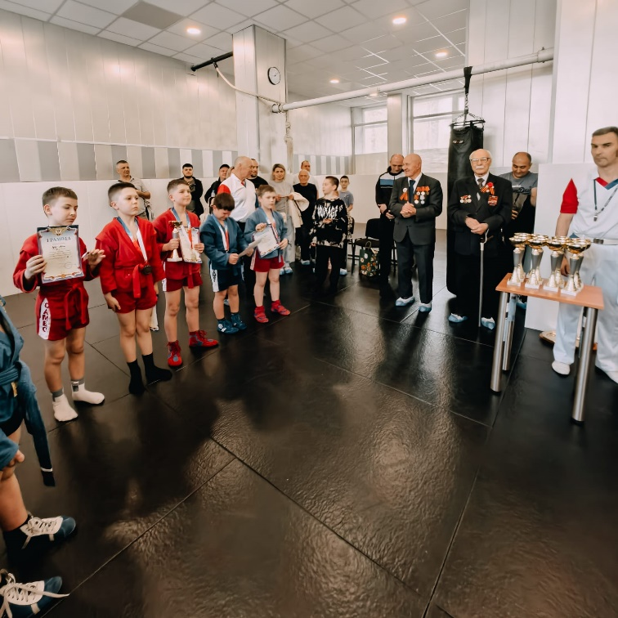
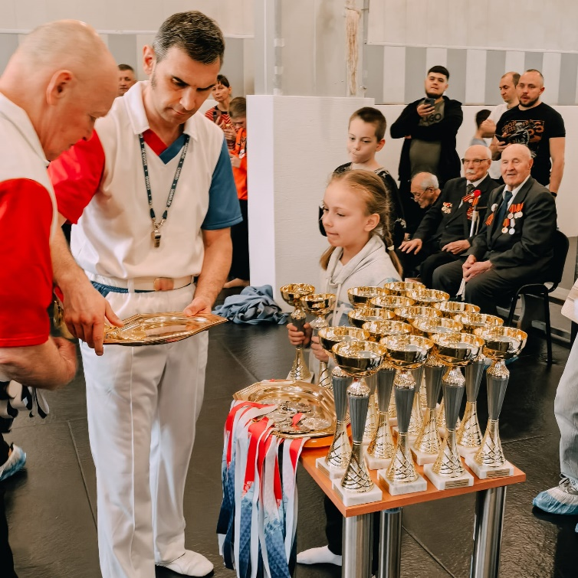 | 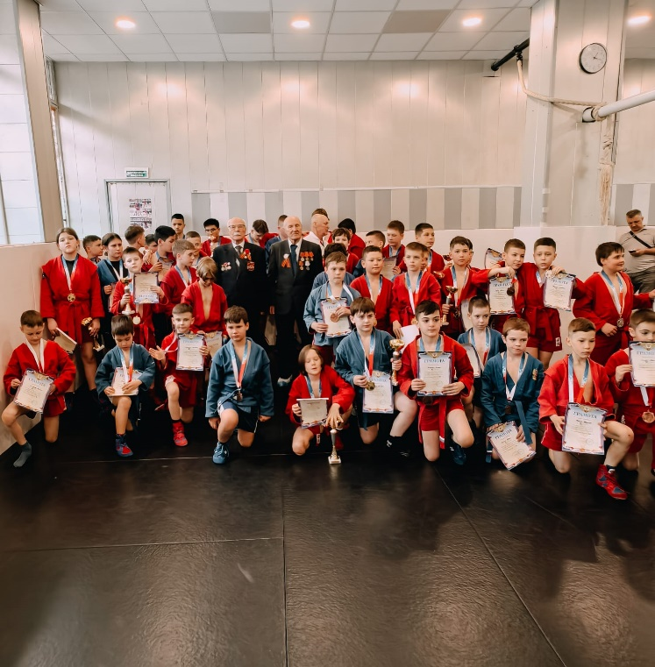
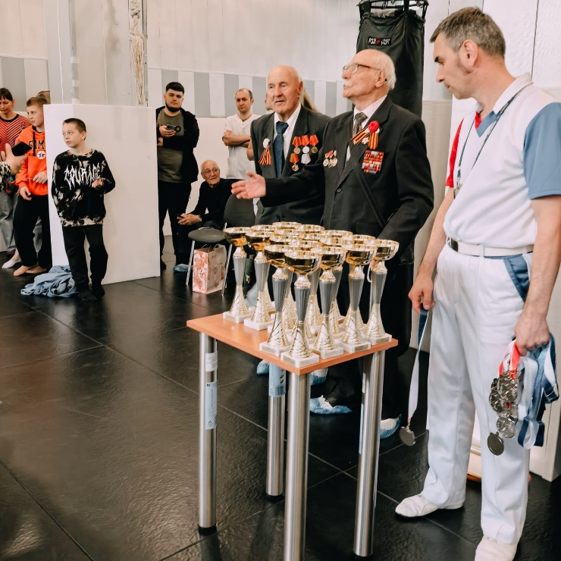 | 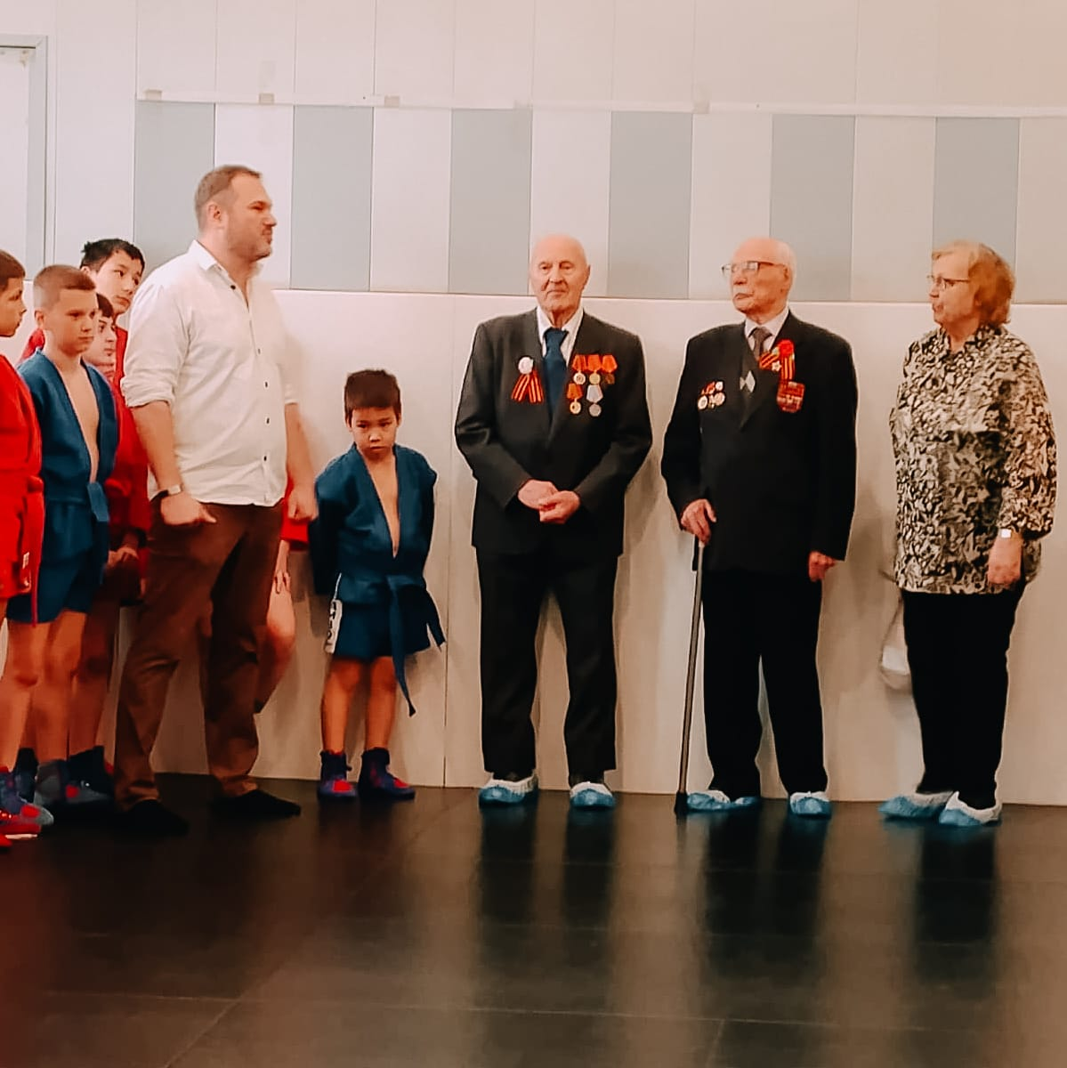
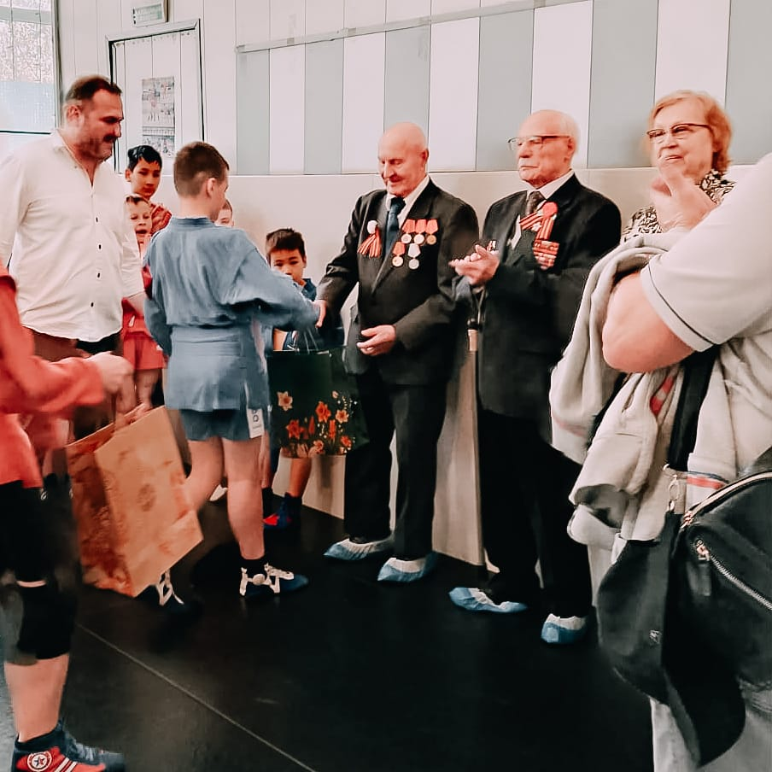 | 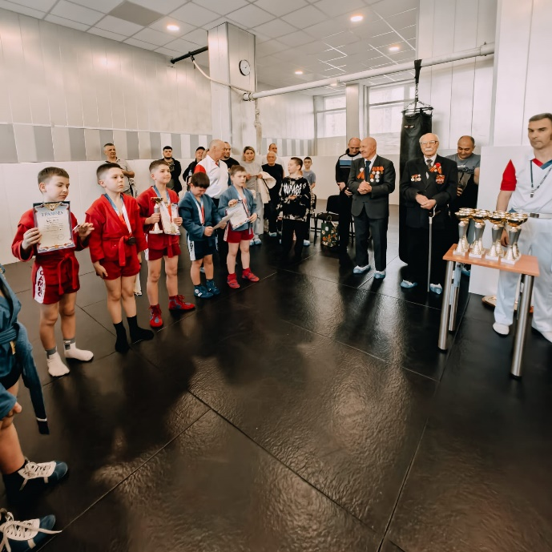
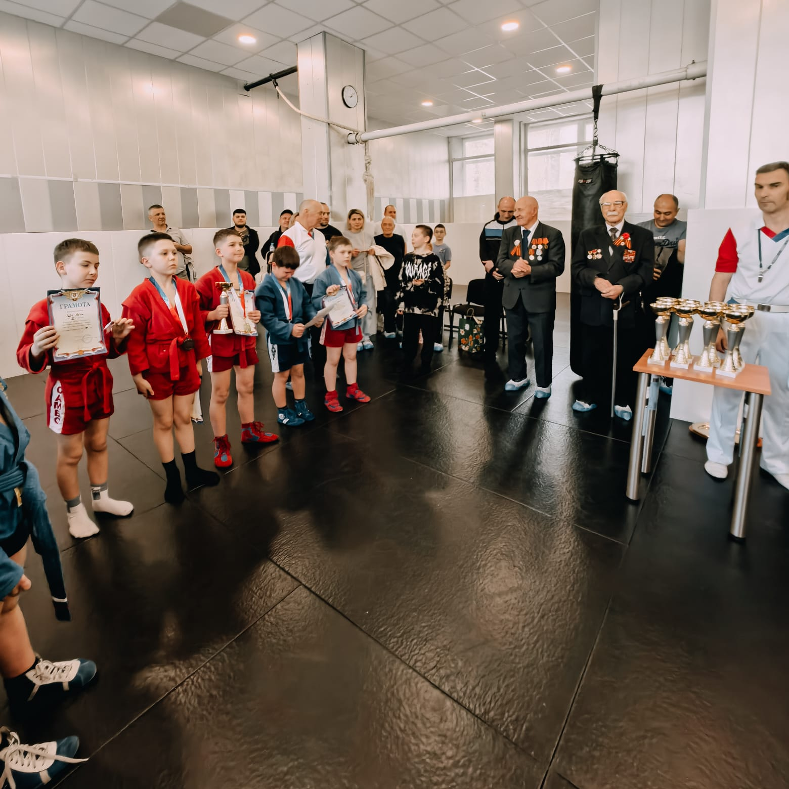

Открытый мастер-класс по боксу

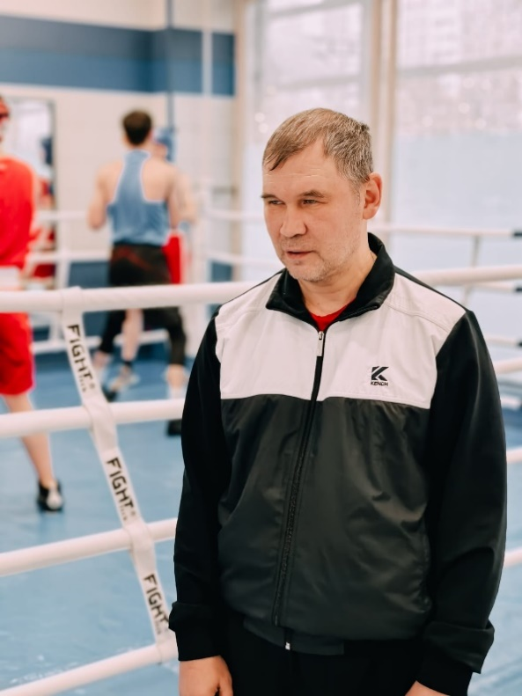 | 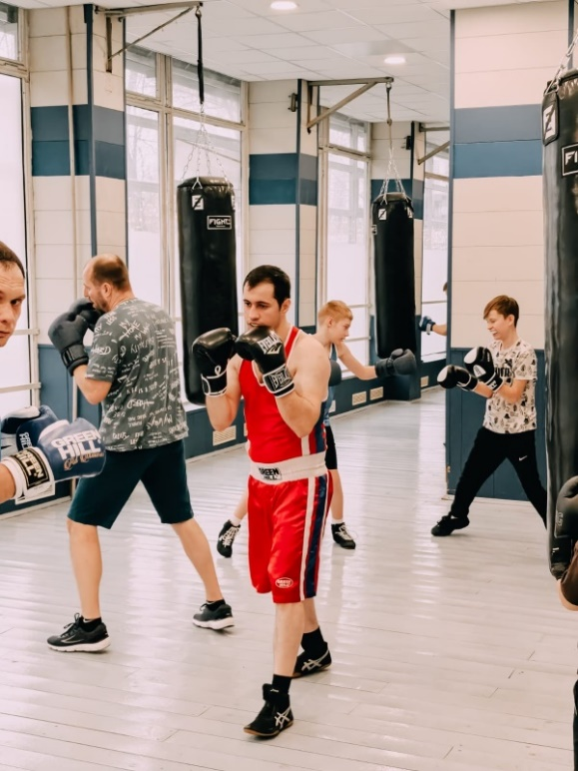
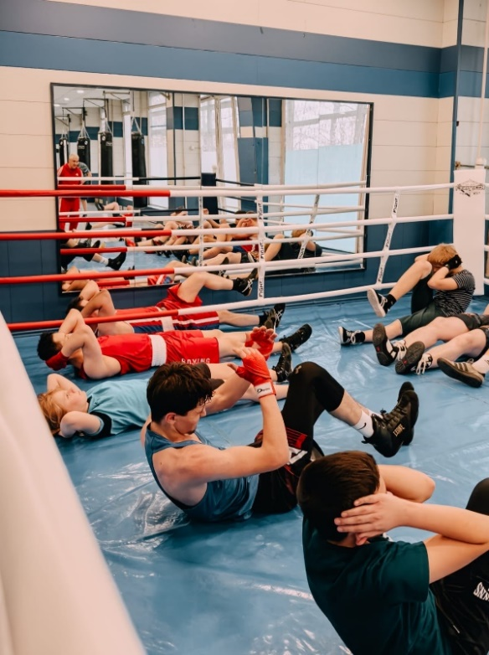 | 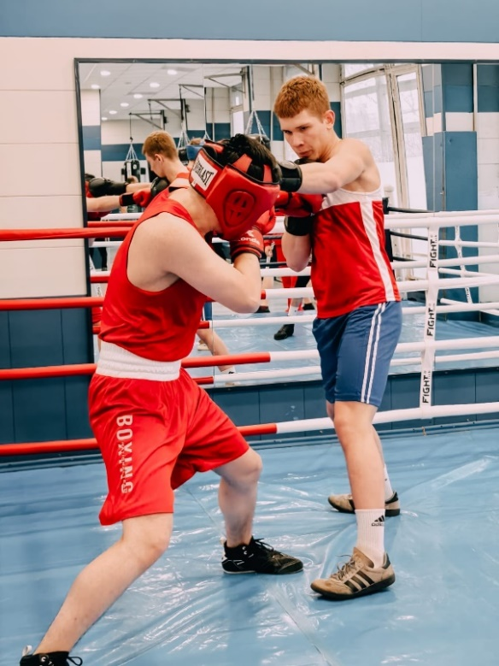
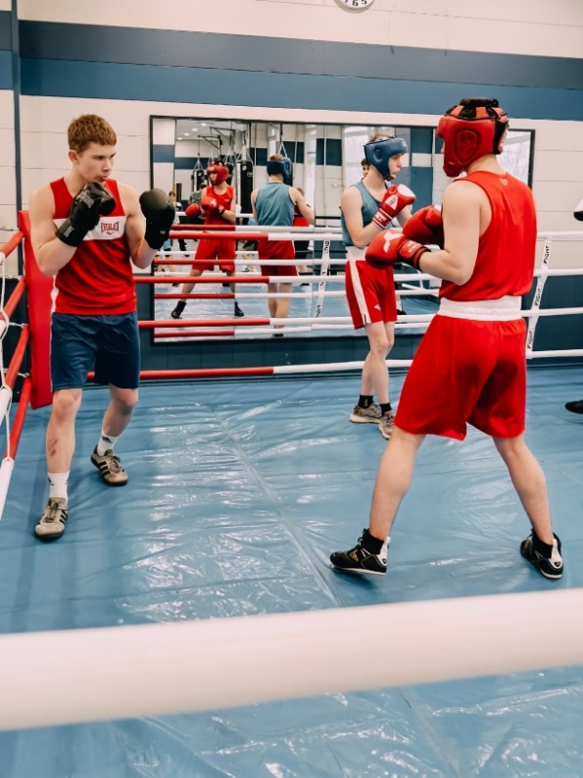 | 